 | ISTITUTO COMPRENSIVO ROVIGO 1  Via della Costituzione, 6 – 45100 ROVIGO – Tel. 0425/30600 Fax 0425/30726  Codice Fiscale 93027540298 – Cod. Mecc. ROIC82000Q - e-mail: roic82000q@istruzione.it  Sito web: www.icrovigo1.gov.it - PEC 1: roic82000q@pec.istruzione.it - PEC 2: icrovigo1@pec.it | 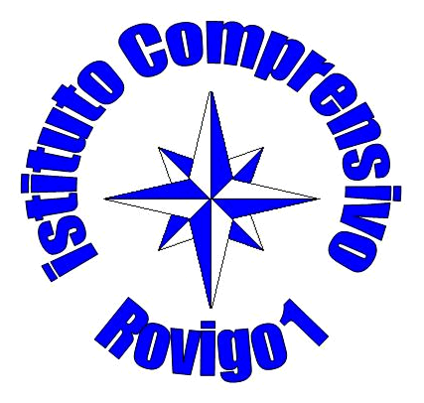

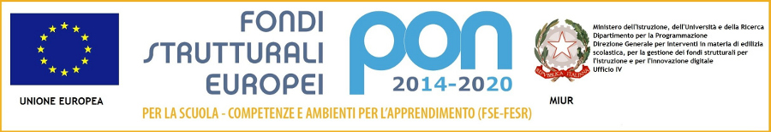
Al Dirigente Scolastico
Istituto Comprensivo Rovigo 1
Al DSGA

Modello 3
Modello di progetto di arricchimento/potenziamento dell’offerta formativa
a.s …………………

Titolo
Responsabile dell’attività
Personale coinvolto
(gruppo/i di lavoro
nominativi)
Associazioni, Enti… coinvolti | Genitori  Altre scuole  Rete di scuole  Associazioni…..  Ente comunale  Provincia  Società sportive  Altro…..
Destinatari  (rivolto a chi) | - agli operatori scolastici  ( docenti – personale ATA )  - agli alunni  - all’utenza | - al territorio  - ai docenti  - al personale ATA
Modalità di lavoro
Strategie organizzative
Tempi e spazi usati | Durata :  - Annuale  - Quadrimestrale  - Mensile | Spazi usati :
Priorità a cui si riferisce( vedi PdM di istituto) | - Competenze chiave europee  - Risultati a distanza  - Altro……..
Risultati attesi

Competenze da sviluppare | Comunicazione nella madrelingua  Comunicazione nelle lingue straniere  Competenza matematica e competenze di base in scienza e tecnologia  Competenza digitale  Imparare ad imparare  Competenze sociali e civiche  Spirito di iniziativa e imprenditorialità  Consapevolezza ed espressione culturale
Obiettivi  Di apprendimento | Conoscenze | Abilità
Contenuti

Attività
Monitoraggio e  Valutazione | - Schede di verifica  - questionari ( iniziali intermedi finali )  - incontri verbalizzati  - relazioni comprovanti la positività del procedimento allo Staff e al Collegio docenti  - correzione degli impegni di riflessione da parte dei formatori del corso  - altro ….  I documenti saranno allegati al momento della relazione finale

Rovigo,
FIRMA

